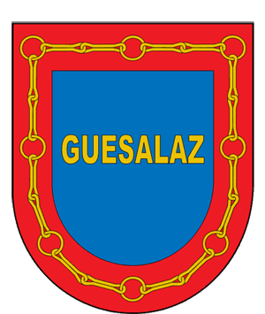

La Alcaldesa

Del

Ayuntamiento de Guesálaz

Mariví Goñi Azanza

LE INVITA

A los actos de la Fiesta del Valle de Guesálaz que se celebrarán
el día 26 de agosto de 2017 en MUNIAIN DE GUESÁLAZ.

8:00 | Bandeo de campanas / Kanpai bueltakoak
8:30 | Auroras / Auroroak
10:00 | Santa Misa / Meza Santua
11:00 | Aperitivo / Hamaiketakoa
12:30 | Vaquillas / Bigantxak
14:30 | Comida popular / Herri Bazkaria
17:30 | Ronda copera / Kopa Erronda
17:30 | Pintacaras y Globoflexia /  Aurpegi-margotzea eta Puxikaflexia
18:00 | Tiro con arco / Arku-tiroa
20:00 | Balfolk con The Eclectic Celtic Band /  The Eclectic Celtic Band-ekin dantzaldia
22:00 | Torico de fuego / Zezensuzkoa  Talos y bocadillos / Talos eta bokata
23:30 | Música con DJ / Musika DJ.arekin

